**TRƯỜNG ĐẠI HỌC SƯ PHẠM KỸ THUẬT TP. HỒ CHÍ MINH**

**KHOA ĐÀO TẠO CHẤT LƯỢNG CAO**

**NGÀNH CÔNG NGHỆ THÔNG TIN**

_______________



**BÁO CÁO**

**MACHINE LEARNING**

**ỨNG DỤNG PHÂN TÍCH ẢNH UNG THƯ DA**

**GVHD : VŨ QUANG HUY**

**SVTH : NGUYỄN THIÊN DUY-15110025**

**VĂN TRỌNG NGHĨA-15110089**

**HÀ QUỐC ANH KIỆT-15110067**

**LỚP : 15110CL4**

**Tp. Hồ Chí Minh, tháng 12 năm 2018**

Mục lục

CHƯƠNG 1 GIỚI THIỆU 3

1.1 Lý do chọn đề tài 3

1.2 Phạm vi tìm hiểu 3

CHƯƠNG 2 GIỚI THIỆU VỀ MACHINE LEARNING 4

2.1 Tổng quan về machine learning 4

2.2 Tìm hiểu về ANN (Artificient Neural Network) 4

2.3 Tìm hiểu keras 6

CHƯƠNG 3 XÂY DỰNG ỨNG DỤNG 8

3.1 Yêu cầu của ứng dụng 8

3.2 Thông số của ứng dụng 8

3.3 Mô tả Dataset 8

# **CHƯƠNG 1**

# **GIỚI THIỆU**

* 1. **Lý do chọn đề tài**

Ngày nay xã hội ngày càng phát triển hiện đại, hướng tới những tầm cao mới. Những máy móc, thiết bị, robot tự động được tạo ra nhằm phục vụ cho các hoạt động của con người, giúp con người thực hiện những công việc phức tạp đòi hỏi phải đáp ứng tốt cả về sức lực lẫn trí óc. Để có thể tạo nên những thứ hiện đại như vậy thì con người đã và đang áp dụng một loại công nghệ của tương lai có tên là Machine Learning.

Machine Learning(máy học) là ngành học cung cấp cho máy tính khả năng học hỏi mà không cần được lập trình một cách rõ ràng.

Hiện nay Machine Learning là một xu hướng phát triển nhanh chóng trong nhiều ngành và lĩnh vực khác nhau, nhờ vào sự ra đời của các thiết bị và máy cảm ứng tự động.

Các ứng dụng của Machine Learning trở nên quá quen thuộc như:

* Xe tự lái, giảm thiểu tai nạn của Google? Chính là bản chất của machine learning
* Các ưu đãi recommendation online như của Amazong & Netflix? Ứng dụng của Machine Learning trong cuộc sống hằng ngày
* Muốn biết người dùng nói gì về bạn trên Twitter? Machine Learning kết hợp với sự sáng tạo của quy tắc ngôn ngữ
* Nhận diện lừa đảo? Một trong những nhu cầu sử dụng hiển nhiên ngày nay

Biết được tầm quan trọng và sự phát triển của các ứng dụng Machine Learning trong tương lai nên nhóm chúng em đã quyết định chọn đề tài là “*Tìm hiều về machine learning và ứng dụng phân tích ảnh ung thư da*”.

* 1. **Phạm vi tìm hiểu**

Do thời gian không nhiều nên chúng em sẽ tìm hiểu những cái cơ bản về Machine Learning, tìm hiểu thuật toán ANN, thư viện hỗ trợ (keras).

**CHƯƠNG 2 GIỚI THIỆU VỀ MACHINE LEARNING**

**2.1 Tổng quan về machine learning**

Machine learning gây nên cơn sốt công nghệ trên toàn thế giới trong vài năm nay. Trong giới học thuật, mỗi năm có hàng ngàn bài báo khoa học về đề tài này. Trong giới công nghiệp, từ các công ty lớn như Google, Facebook, Microsoft đến các công ty khởi nghiệp đều đầu tư vào machine learning. Hàng loạt các ứng dụng sử dụng machine learning ra đời trên mọi linh vực của cuộc sống, từ khoa học máy tính đến những ngành ít liên quan hơn như vật lý, hóa học, y học, chính trị. AlphaGo, cỗ máy đánh cờ vây với khả năng tính toán trong một không gian có số lượng phần tử còn nhiều hơn số lượng hạt trong vũ trụ, tối ưu hơn bất kì đại kì thủ nào, là một trong rất nhiều ví dụ hùng hồn cho sự vượt trội của machine learning so với các phương pháp cổ điển.

Machine Learning là một tập con của AI (Artificial Intelligence - Trí tuệ nhân tạo). Machine Learning là một lĩnh vực nhỏ của Khoa Học Máy Tính, nó có khả năng tự học hỏi dựa trên dữ liệu đưa vào mà không cần phải được lập trình cụ thể.

## **2.2 Tìm hiểu về ANN (Artificient Neural Network)**

Định nghĩa:

ANN là Multi-Layer Neural Network.

Multi-Layer Perceptron là một dạng của Multi-Layer Neural Network. ANN khác với Perceptron ở chỗ là ANN có nhiều Layer hơn.

Kiến trúc:

Kiến trúc của ANN bao gồm:

+ 1 Input Layer.

+ 1 hay nhiều Hidden Layer (tùy bài toán cụ thể)

+ 1 Output Layer.

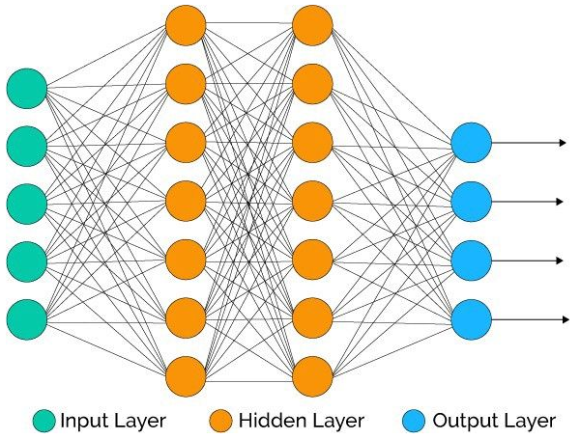

Kiến trúc của ANN

Mỗi Node trong một Layer được kết nối với toàn bộ các Node trong Layer tiếp theo. Có thể làm mạng “sâu hơn” (Deeper) bằng cách tăng số lượng Hidden Layer.

Cách hoạt động

Trong ANN, trừ input layer thì tất cả các node thuộc các layer khác đều full-connected với các node thuộc layer trước nó. Mỗi node thuộc hidden layer nhận vào ma trận đầu vào từ layer trước và kết hợp với trọng số để ra được kết quả.

*Forward Propagation*

* Bước 1: Khởi tạo mạng Neural
* Bước 2: Đưa toàn bộ dữ liệu training vào Neural Network. Input Layer của Neural Network sẽ nhận các giá trị đầu vào từ bộ dữ liệu training
* Bước 3: Khởi tạo các giá trị trọng số (Weight) ban đầu bằng cách random tất cả các trọng số ở các kết nối.
* Bước 4: Luồng hoạt động của Forward Propagation là từ trái sang phải (Từ Input Layer cho tới Output Layer). Sau khi đưa dữ liệu đầu vào vào, Neural Network sẽ thực hiện các phép toán tuyến tính, phi tuyến tính để cho ra output của Output Layer.
* Bước 5: Sau khi có output của Output Layer rồi, ANN sẽ tính sai số giữa giá trị dự đoán được với giá trị thực tế.

Forward Propagation là một công đoạn tính toán giá trị tại từng node để phục vụ việc tính toán trong Back propagation.

*Backward Propagation*

* Bước 1: Tính đạo hàm của sai số theo từng trọng số (Vì trọng số trong Neural Network thay đổi thì sai số cũng thay đổi).
* Bước 2: Sau khi tính được đạo hàm của sai số theo từng trọng số rồi thì ANN sẽ dùng phương pháp Gradient Descent để điều chỉnh giá trị của từng trọng số.

## **2.3 Tìm hiểu keras**

Keras là một library được phát triển vào năm 2015 bởi François Chollet, là một kỹ sư nghiên cứu deep learning tại google. Nó là một open source cho neural network được viết bởi ngôn ngữ python.

Keras được coi là một thư viện ‘high-level’ với phần ‘low-level’ (còn được gọi là backend) có thể là TensorFlow, CNTK, hoặc Theano. Keras có cú pháp đơn giản hơn TensorFlow rất nhiều. Với mục đích giới thiệu về các mô hình nhiều hơn là các sử dụng các thư viện deep learning, tôi sẽ chọn Keras với TensorFlow là ‘backend’.

* Keras ưu tiên trải nghiệm của người lập trình
* Keras đã được sử dụng rộng rãi trong doanh nghiệp và cộng đồng nghiên cứu
* Keras giúp dễ dàng biến các thiết kế thành sản phẩm
* Keras hỗ trợ huấn luyện trên nhiều GPU phân tán
* Keras hỗ trợ đa backend engines và không giới hạn bạn vào một hệ sinh thái

Mô hình Keras có thể được huấn luyện trên một số nền tảng phần cứng khác nhau ngoài CPU:

* NVIDIA GPU
* Google TPUs, thông qua TensorFlow backend và Google Cloud
* Các OpenCL GPU, chẳng hạn như các sảm phầm từ AMD, thông qua PlaidML Keras backend.

Cấu trúc của keras chúng ta có thể chia ra thành 3 phần chính:

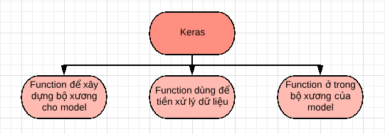

Cấu trúc của keras

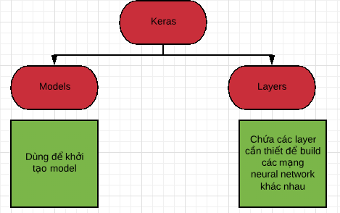

Các module dùng để xây dựng bộ xương cho model

# **CHƯƠNG 3 XÂY DỰNG ỨNG DỤNG**

## **3.1 Yêu cầu của ứng dụng**

Ứng dụng có khả năng chẩn đoán ảnh đầu vào là ảnh da bình thường hay là da ung thư.

## **3.2 Thông số của ứng dụng**

Thuật toán của ứng dụng được viết bằng python 3.6

Các thư viện hỗ trợ: Keras, Tensorflow,…

## **3.3 Mô tả Dataset**

Tên Dataset: The HAM10000 dataset, a large collection of multi-source dermatoscopic images of common pigmented skin lesions

Số lượng ảnh: 10015

Kích thước của mỗi ảnh: 600x450

Loại ảnh: ảnh màu

Số lớp: 2 lớp(ung thư và không ung thư)

Số ảnh sử dụng: 2000 ảnh train, 500 ảnh test